**Asus WL-500**

В адресной строке браузера набираем **192.168.1.1.**

При первом запуске логин **admin** и пароль **admin.**

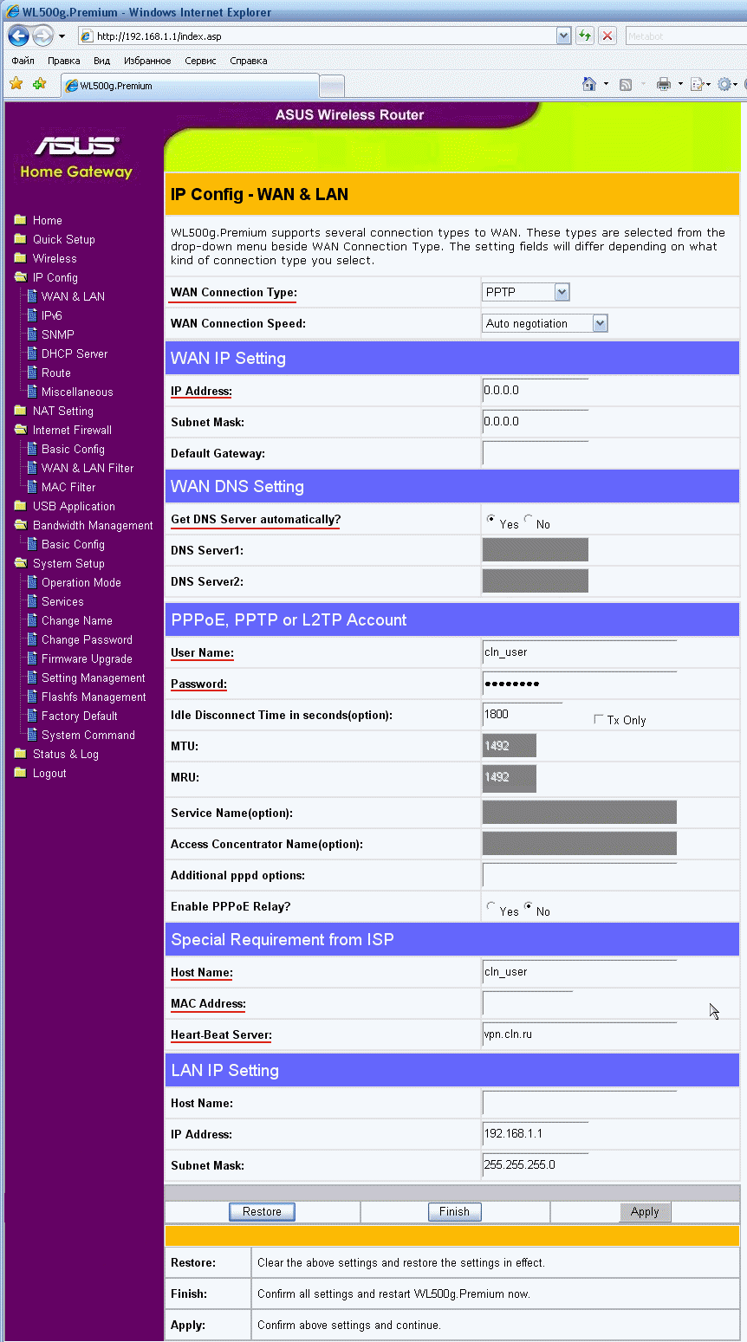

Откажитесь от «помощника настройки» **(Quick setup)**

Закладка **"IP Config - WAN & LAN"**

Необходимо установить :

**"WAN Connection Type"** - **"PPPoE"**

**"IP Address" - "0.0.0.0"**

**"Get DNS Server automatically" - "Yes"**

**"User Name"** - логин для Подключения к интернету

**"Password"** - пароль для Подключения к интернету

**"MAC Address"** - можно оставить это поле пустым или указать здесь MAC-адрес сетевой карты того компьютера на место которого ставится точка доступа.

Далее жмем **”Apple”** и **”Finish”**.